目录

1. Docker简介 2

2. Docker的架构 2

3. Centos7安装docker 2

3.1 卸载老版本的docker 2

3.2 安装仓库 2

3.2.1 执行以下命令，安装docker所需的包 2

3.2.2 执行以下命令，安装stable仓库 2

3.2.3 执行以下命令，启用edge及test仓库(可选) 3

4. 安装docker ce 3

4.1 执行以下命令，更新yum的包索引 3

4.2 执行以下命令，安装最新版本的docker ce 3

4.3 启动docker 4

4.4 验证安装是否正确 4

4.5 升级docker 4

5. 配置镜像加速器 4

6．Docker常用命令 5

6.1 docker镜像常用命令 5

6.1.1 搜索镜像 5

6.1.2 下载镜像 5

6.1.3 列出镜像 5

6.1.4 删除本地镜像 6

6.1.5 保存镜像 6

6.1.6 加载镜像 6

6.1.7 构建镜像 7

6.2 docker容器常用命令 7

6.2.1 新建并启动容器 7

6.2.2 列出容器 8

6.2.3 停止容器 8

6.2.4 强制停止容器 8

6.2.5 启动已停止的容器 8

6.2.6 重启容器 8

6.2.7 进入容器 8

6.2.8 删除容器 9

6.2.9 导出容器 9

6.2.10 导入容器 9

7. 将微服务运行在docker上 9

7.1 使用Dockerfile构建docker镜像 9

7.1.1 将项目打成可执行jar(以user-provider为例) 9

# Docker简介

Docker是一个开源的容器引擎，它有助于更快的交互应用。Docker可将应用程序和基础设施层隔离，并且能将基础设施当做程序一样进行管理。使用docker，可更快的打包、测试及部署应用程序，并可缩短从编写到部署运行代码的周期

# Docker的架构

# Centos7安装docker

## 卸载老版本的docker

sudo yum remove docker

若需删除docker存储的文件，例如镜像、容器等信息，需执行如下命令

sudo rm -rf /var/lib/docker

sudo rm -rf /var/lib/docker-engine

sudo rm -rf /var/lib/dockershim

## 安装仓库

### 3.2.1 执行以下命令，安装docker所需的包

sudo yum install -y yum-utils device-mapper-persistent-data lvm2

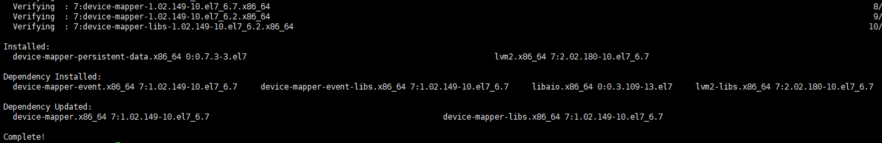

其中，yum-utils提供了yum-config-manager工具；device-mapper-persistent-data及lvm2则是devicemapper存储驱动所需的包

### 执行以下命令，安装stable仓库

sudo yum-config-manager \ --add-repo \

<https://download.docker.com/linux/centos/docker-ce.repo>

### 执行以下命令，启用edge及test仓库(可选)

sudo yum-config-manager --enable docker-ce-edge #启用edge仓库

sudo yum-config-manager --enable docker-ce-test #启用test仓库

若再次禁用，可加上—disable标签

sudo yum-config-manager --disable docker-ce-edge #禁用edge仓库

sudo yum-config-manager --disable docker-ce-test #禁用test仓库

备注：edge/test仓库其实也包含在了docker,repo文件中，但默认是禁用的

# 安装docker ce

## 4.1 执行以下命令，更新yum的包索引

sudo yum makecache fast

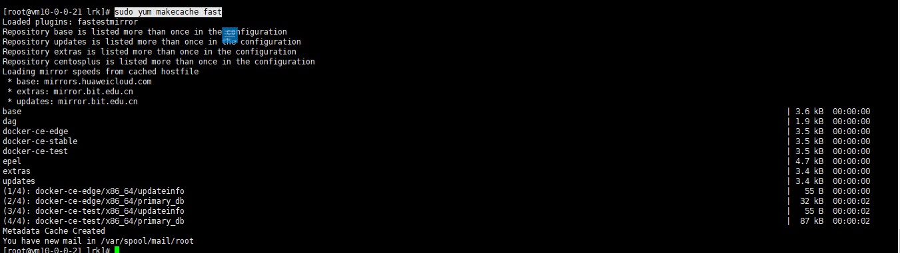

## 4.2 执行以下命令，安装最新版本的docker ce

sudo yum install docker-ce

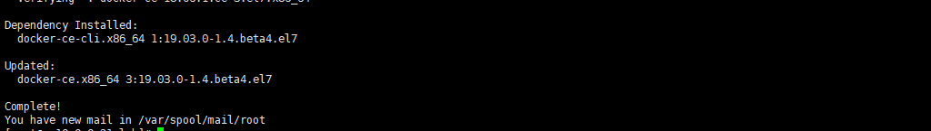

查看docker当前可用版本

yum list docker-ce.x86_64 --showduplicates | sort -r

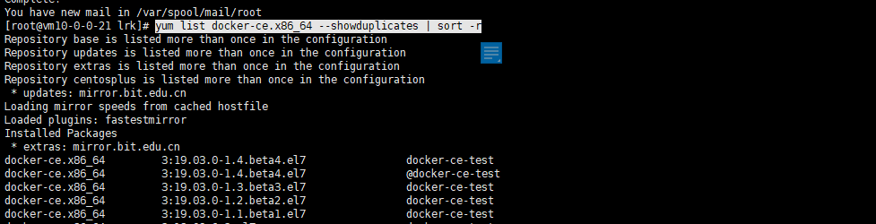

安装指定版本的docker

sudo yum install docker-ce-<version>

## 4.3 启动docker

sudo systemctl start docker



## 4.4 验证安装是否正确

sudo docker run hello-world

然后docker将下载测试镜像，并使用该镜像启动一个容器。如果能够看到如下的输出，说明安装成功

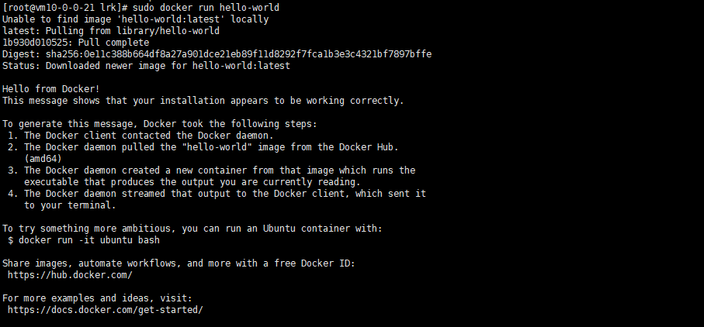

## 4.5 升级docker

执行以下命令

sudo yum makecache fast

然后按照安装docker的步骤，即可完成升级

# 配置镜像加速器

国内访问docker hub的速度很不稳定，有时甚至出现连接不上的情况。

常用的docker加速器有阿里云加速器、DaoCloud加速器等。

以aliyun为例：

注册aliyun账号，

# 6．Docker常用命令

## 6.1 docker镜像常用命令

### 6.1.1 搜索镜像

可使用docker search命令搜索存放在docker hub中的镜像

docker search java

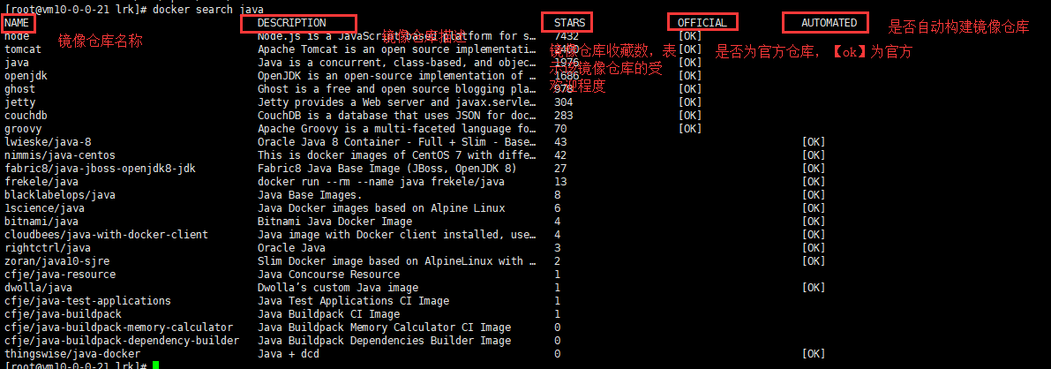

### 6.1.2 下载镜像

使用docker pull 命令即可从docker registry上下载镜像

docker pull java 如果下载慢，就配置加速器，参考5

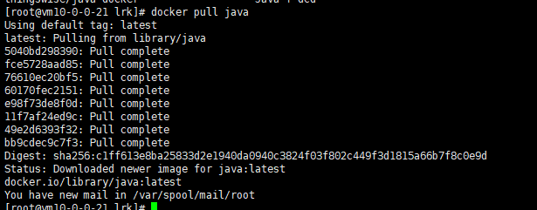

指定想要下载的镜像标签及docker registry地址

docker pull reg.itmuch.com/java:7

### 6.1.3 列出镜像

docker images

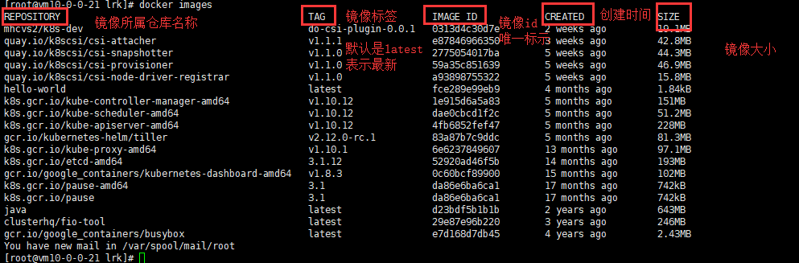

docker images java

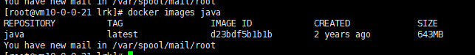

### 6.1.4 删除本地镜像

docker rmi hello-world

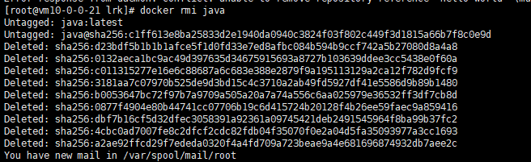

删除所有镜像

docker rmi -f $(docker images)

### 6.1.5 保存镜像

docker sava java

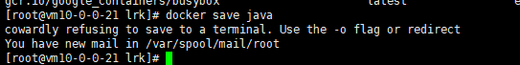

### 6.1.6 加载镜像

docker load

### 6.1.7 构建镜像

docker build

## 6.2 docker容器常用命令

### 6.2.1 新建并启动容器

docker run使用docker可以新建并启动一个容器，使用docker run启动一个容器时，会先检查本地是否存在指定镜像。如果本地不存在该名称的镜像，docker会自动从GitHub上下载镜像并启动一个docker容器

1. docker run java /bin/echo 'Hello World'



1. docker run -d -p 91:80 nginx

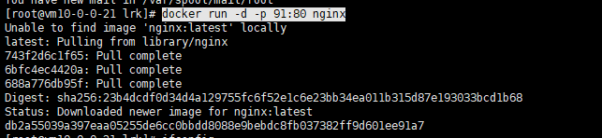

访问<http://localhost:91>，可以看到nginx欢迎页面

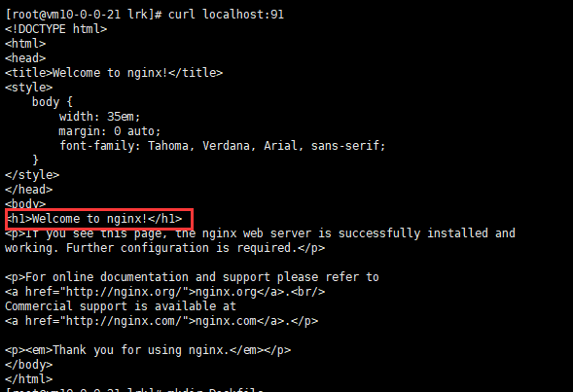

### 6.2.2 列出容器

docker ps



### 6.2.3 停止容器

docker stop 容器id



### 6.2.4 强制停止容器

docker kill 容器id



### 6.2.5 启动已停止的容器

docker start 容器id



### 6.2.6 重启容器

docker restart



### 6.2.7 进入容器

docker attach 容器id

在很多场景下，使用docker attach命令并不方便，当多个窗口同时attach到同一个容器时，所有窗口都会同步显示。同理，如果某个窗口发生阻塞，其它窗口也无法执行操作

使用nsenter进入容器

nsenter工具包含在util-linux2.23或更高版本中，为了连接到容器，需要找到容器中的第一个进程PID，可通过以下命令获取

docker inspect --format "{{State.Pid}}" 容器id

获得PID后，就可以使用nsenter命令进入容器了

nsenter –target PID –mount –uts –ipc –net –pid

### 6.2.8 删除容器

删除指定容器

docker rm 容器id

删除所有容器

docker rm -f $(docker ps -a -q)

### 6.2.9 导出容器

docker export

### 6.2.10 导入容器

docker import

# 将微服务运行在docker上

## 7.1 使用Dockerfile构建docker镜像

Dockerfile是一个文本文件，其中包含了若干条指令，指令描述了构建镜像的细节，并支持以#开头的注释行

### 将项目打成可执行jar(以user-provider为例)